【登場人物】
セイディ・クイン(19歳)
相手の呼び方:貴方、一人称:私
話し方:育ちの良いお嬢様口調、気が強め
人物設定:幼い頃、大富豪だった両親は路上で暴漢に殺されている。当時、父の政敵であったルチアーノ・スピッゾが黒幕だと疑っており、両親の財産を投じて開発した装備に身を包み、街の治安を守るヒーロー”シルク”として自警団活動を行っている。
容姿:母譲りのエメラルドグリーンの瞳とスーパーロングヘアの美しい赤毛が印象的な白人女性。モデル級の爆乳巨尻。
赤色の蜘蛛の意匠を施した黒のレザースーツ、腰にガジェットベルト、手首には強力な人工糸を放出するシューターを身につけシルクとして活動。
ルチアーノ・スピッゾ(55歳)
イタリア系移民の市長。裏ではスピッゾファミリーのボスとしてドラッグや武器の密売、人身売買など金になることはなんでもこなす。市長選の対抗馬であったセイディの父を部下に命じて殺させた。ファミリーのシマを荒らすビジランテ達を掃討しようと企てる。
ロキシー・パインズ(25歳)
頭脳明晰、スポーツ万能。ロボット工学の博士課程に通う将来有望な研究者だった。スーパーヒロインの大ファンで、優れた頭脳と捜査力を駆使しシルクの正体がクイン家の一人娘セイディであると突き止めた。クイン邸に押しかけ助手に志願したがセイディには取り合ってもらえず。セイディが大学に苦情を言ったせいで、奨学金を取り消された上、大学を除名されてしまう。 この件でセイディに強い恨みを抱いている。行く当てのない自分を見出してくれたルチアーノに心酔し、今は彼の愛人兼秘書。
【世界観】
1950年代アメリカ、メトロタウン。女性ビジランテの失踪や新型ドラックの蔓延が報じられるなか、スーパーヒロインのシルクにルチアーノの毒牙が迫る。
【希望する喘ぎ方】抑えた表現。記号/んほ系/濁点汚喘ぎなし
【NGプレイ】なし
【あらすじ】
①罠にかかった女蜘蛛
犯罪と暴力の街メトロタウン。マスクとコスチュームで正体を隠した自警団とマフィアの抗争は激化の一途を辿っていたが、潮目が変わったのは半年前。次々と姿を消し始めたスーパーヒロイン達と新型ドラックの蔓延。マフィア達は再び勢いを取り戻しつつあった。街のビジランテの1人、女蜘蛛ことシルクが夜の帳が下りた漆黒の闇をぬってビルの間を駆け抜けていく。
大倉庫が立ち並ぶ郊外の一画、明かりのついた貸倉庫の中でシルクと悪漢達が乱闘を繰り広げている。見張り役と思われる男たちを素早く片付けると、奥で捕まっていた女性を救出する。まだ監禁されている者がいると云われ、地下への階段を下りていたところ、後ろからついて来た女性は突然シルクの首に何かを注射し、階下に蹴落とす。地下室の冷たい金属の床に体を打ち付けられるシルク。痛みに堪え起き上がると、さきほど蹴散らした奴らとは比べ物にならないほど屈強な体躯の男たちが武器を持って彼女を包囲していた。先程シルクを蹴り飛ばした女性は迷う事なく階段の入口を施錠すると、武装した男たちに間抜けな女蜘蛛を痛めつけるよう命令する。地下室という狭い密室に閉じ込められたシルクは、持ち味の縦横無尽な立ち回りを封じられて防戦一方。向かってくる男たちは精鋭揃いのようで、普段なら大の男を一撃でのしてしまうシルクの強烈な打撃に身じろぎするものの、決して倒れず、粘り強く喰い下がってくる。罠にかかった哀れな女蜘蛛はこのままではやられると悟り、焦りながら眼前の男にウェブを浴びせかけ、ベルトに着けた煙幕に手を伸ばした。その瞬間、地下室の金属床を電流が駆け巡り、シルクは悲鳴を浴びながら痙攣すると、体から黒煙を上げて床に崩れ落ちた。
捕らわれの女性を演じ、シルクを地下室に誘い込み、手下達との乱闘を観察しながら、絶好のタイミングで部屋の隅のレバーを引いて高圧電流を流したのは、スピッゾファミリーのNo2で、ボスの愛人兼秘書のロキシー・パインズだ。
「やっぱりね！！。。。あのウェブシューターの機構とコスチュームの材質を考えれば帯電性なんて絶対もたせてない筈って思ってたけど、予想通りだわ！！貴方達、ほら見なさい！！10万ボルトの電圧でこの間抜けな蜘蛛女を黒焦げにしてやったわ！！！私の言う通りだったでしょ！！」
ロキシーは子供のように大はしゃぎながら得意げに叫び、絶縁靴を履かされていた部下たちは生身の人間に実際に10万ボルトの電流を流してしまうリーダーのイかれっぷりに冷や汗を流す。
部屋の中央で黒煙を上げて倒れていたシルクは這う這うの体で体を起こし、天井に逃れようとシューターを掲げるが、ウェブは発射されない。
「。。。馬鹿だね、阿呆女。あれだけパワフルな電流を浴びれば貴方の玩具は全部おしゃかよ。。。ほら！！さっさと眠らせちゃって。。」ロキシーの合図で、シルクの背後にいた男が麻酔薬を含んだ布を彼女の口元に押し付ける。とっさの事に、息を堪えて身じろぎするシルクだが、打たれた薬と浴びせられた電撃のせいで普段の力が出せず、自分を羽交い締めにしている男の腕の中で弱弱しく暴れるしか出来ない。しばらくすると彼女は目を上転させ、がくんと首を落として動かなくなった。
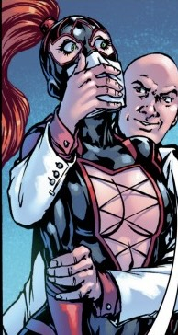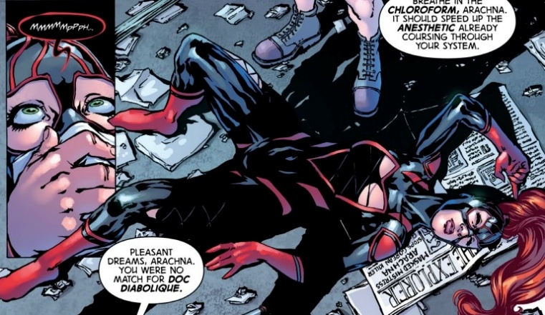
気を失ったシルクを見て、ロキシーは待ちきれないといった感じで彼女に駆け寄り、顔のマスクを外すよう部下に命じる。
「皆ご注目よ！！。。。私はもう1年も前に突き止めていたわ。私たちのシマを荒らすこの自警団気取りの生意気な蜘蛛女の正体は。。。クイン家の一人娘セイディ・クインよ！！」
マスクが外れると、美しい赤毛のロングヘアとモデルのような美貌が露わになる。
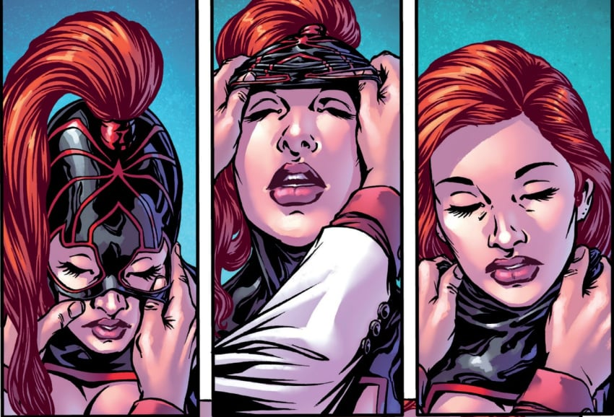
新聞やテレビでよく見かける街のセレブの正体に、手下たちの間からどよめきが沸く。 ロキシーは、壊れた人形のように動かなくなったシルクを後ろから抱きかかえて、手に持った注射器を彼女の首に刺す。先ほど投与したのと同じ、ピンク色に妖しく光る薬剤が打ち込まれる。彼女の閉じた瞳を指でこじ開けてみると、宝石のように輝く大きなエメラルドグリーンの瞳が大きく開大し、その後はげしく痙攣してから上転していくのが見える。
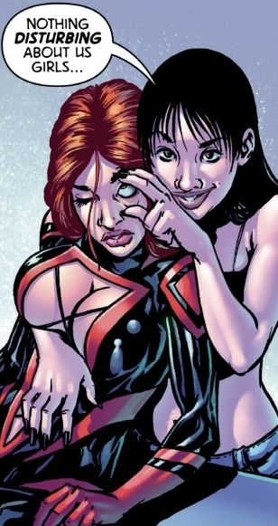
「・・・狸寝入りじゃないみたいね。。。目の感じからいって、脳ミソもダメになってないと思うわ。。。。皆ほんとによくやったわ！！！これも全部、全部、貴方達が頑張ったおかげね！！・・・さぁ、とっととこの荷物を縛り上げて車に積めちゃいましょ！！今日は早く上がれそうね！！！」
リーダーの言葉に歓声を上げた男たちは慣れた手つきで、シルクを荒縄と鎖で何重にもぐるぐる巻きにきつく縛り上げると、彼女を担ぎ上げ、車の方へと歩き始めた。
②ロキシーの復讐
目を覚ましたセイディは自分が鋼鉄の椅子に座らされ、きつく縛りつけられているのに気がついた。手足を拘束するロープは硬く結ばれピクリとも緩む気配がしない。
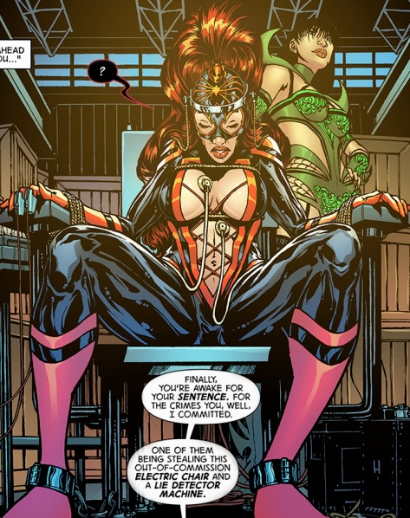
『捕まった。。。』
焦る気持ちを抑えて出来る限り手早く周囲の状況を確認する。腰のガジェットベルトと手首のシューターはすでに奪われ、身体に力を込めても思ったように入らない。
『さっき打たれた薬のせいか。。。。』
陥った窮地を乗り切るため思考を巡らせていると後ろから女の声が聞こえる。
「お久しぶりですわね、セイディ・クイン♪」
セイディは振り返ろうとするが頭に嵌められた拘束具のせいで周囲を見渡すこともままならない。そして自分の本名を言い当てられたことに動揺を隠せない。ようやく彼女は気付く。
『マスクをとられている！？』
目の前のモニターに映り込む素顔の自分と、その背後に立ちシルクのマスクを手に掲げて楽しげに揺らす女の姿を見てセイディは息を飲む。
「お前は一体n。。。」
「『お前は一体何者だ。。。』でしょ？。。。やっぱりメトロタウンのセレブにして、夜は街のビジランテなんて、、、二重生活で忙しいお嬢様は、1年前に自分が踏み潰した庶民の事なんて覚えていないわよね？。。。」
背後の女はセイディの言葉を遮る。
「私はロキシー・パインズ。1年前、あなたの正体を突き止めて、助手に志願した、、、メトロタウン大の大学院生よ。。。
あんたが大学に苦情を言ったせいで、奨学金も学位の授与も取り消されて、大学も放校処分になったわ。」
ロキシーは静かに、ゆっくりと、けれど怒りの籠った口調で語り続ける。
「行く当てのなかった私をルチアーノさんは拾ってくれたわ。。。。それで彼と結ばれてようやく気が付いたの。。。私が憧れてた街のビジランテどもは。。。私を救ってくれた、、、街の支配者であるルチアーノ様のシマを荒らす害虫だってね！！！」
「。。。パインズさん、あの時は冷たくしてごめんなさい！！、、でもビジランテになれば周囲の人間に危害が及ぶの。。。仲間を増やせば正体がバレるリスクだって増える。。。だから私はあなたに危険が及ばないように。。。」
セイディは意図せずとはいえ、自分が傷付けてしまった女性に謝罪する。だが1年前、全てのキャリアを潰されたロキシーにとって謝罪など無意味でしかなかった。綺麗事を並べたて『あなたのためだった。。』と抜かすコスプレ女をロキシーは冷めた目で見下ろす。
「。。。今更遅いわ、、1年前に言うべきだったわね！！！。。。なんにしてもスーパーヒロインオタクだった私の知識は彼のビジランテ掃討作戦の役に立ったし、、、大学で学んだロボット工学や化学の知識も自警団気取りのコスプレ集団を捕まえて処理するのに最適だった。。。結局。。。子供の頃に想像していた進路とは違ったけれど、、、私は最愛の男性と、天職を見つける事が出来たの。。。」
「。。。。ビジランテ達の失踪はあなたの仕業だったのね！？。。。彼らをどうしたの！？」
予想通りの反応と、理解の遅い頭にロキシーは少し失望する。
「話を聞いてなかった？。。始末したって言ったでしょ。。。街を守るとかマフィアを許さないとかヒロイン達はみんな立派な御題目を言うけど、手近なギャングに絡んで注目を得たいだけ！！！。。。メトロタウンを管理している方々理念も。。。庶民たちの暮らし向きだって気にしてない。。
私は私の知性を武器にして、街のダニどもを駆除しているの。。。あなたを最後まで残していたのは、今の私を生んだ、そしてそれを後悔するどころか気にも留めていない無知なあなたに復讐をするためよ！。。。」
ロキシーはセイディの前に歩いていき、モニターアームを彼女の眼前に突きつける。ディスプレイには、恐らく人間の頭部だろう、病院で見かけるCT画像のようなものが映されていた。そこにはうなじから突き刺さって延髄付近に先端が及んだ注射器のような装置と、延髄に密着するように留置された小さな機械が映っている。
「あなたが眠っている間に頭に爆弾をいれさせてもらったわ。私たちに逆らったり。。。逃げたりできないようにね。。
モニターに映っている写真はあなたの頭よ。首から打ち込んだ小型爆弾があなたの脳みそにピッタリと張り付いているわ！！！」
セイディは言葉も出ず呆然とするしかなかった。
「．．．頭の悪いあなたでもちゃんと理解できるようにに説明してあげる。。。
1、私達が死んだら爆発する。。。。
2、私達から逃げたら爆発する。。。。
3、ハッキングしたら爆発する。。。。
4、取り出そうとしたら爆発する。。。
これが私のスレイブボムよ。。。。。もうあなたは私たちの奴隷になるしかない。。。さもないと脳みそ。。。ボンっ！！よ。。。授業は以上よ。。。。」
自分に降りかかったあまりの事態に実感が湧いてこない。セイディは目の前のモニターに映し出された自分の脳とその中に不気味に白く発光する人工物を見つめて絶望する。
「。。。ハッタリだわ！！合成写真か何か知らないけど、こんなもので私をどうにか出来ると思っているなら大きな間違いよ！！！。。。今から自首するなら貴方達は減刑も望めるわ。。。今すぐに私の拘束を解きなさい！」
縛られたまま眼光鋭く凄んでみせるセイディにロキシーは苦笑する。ポケットから出したリモコンを操作すると突然、セイディの視界に閃光が走る。頭が割れるような頭痛と激しい嘔気、手足の震えが襲う。
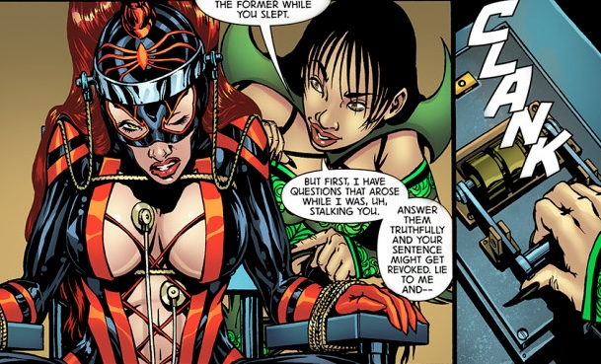
「。。。命令する立場じゃないでしょ。。スレイブボムは便利な機能がついててね。。。今のはお仕置き用の電気ショックよ。。。頭の中でほんの数秒放電させたけどすごいでしょ！脳みそに突然電気流されるのって！！」
白目を剥きながら身悶えするセイディの頬をぶって起こすと、ロキシーは陽気な声で耳打ちする。
「。。。これから反抗的態度をとったら電気ショックよ。数秒だけって言っても、繰り返しやられてたら、だんだん脳みそが溶けておバカになっちゃうから、服従するのが身のためよ。前はそれでオツムがダメになっちゃった女もいたから。。。」
荒い呼吸で肩を震わせ、涙を流すセイディに睨まれながらロキシーは続ける。
「これがわたしの復讐よ。。貴方はこれから人間がどこまでドラッグに耐えられるか実験するためのモルモットになってもらうわ。薬漬けにして、それから殿方の慰み者にされるの。あなたを完全に壊して、あなたの富も名声も全部奪って、、、その後始末してあげるわ。。。。」
氷のように冷たい瞳で獲物を見下ろすロキシーに、セイディはナイフを心臓にゆっくりと差し込まれるような冷たいざわめきが体を駆け抜けるのを感じていた。
セイディの瞳に宿った恐怖の色を感じ取り、ロキシーは楽しそうに新しい注射器を用意し始める。
「さっそく始めるわよ。。。薬漬けになってもらうわ。。。耐久試験だし最悪死んでもいいんだから、、、、まず5本一気に打ってみましょう。。。」
首に鋭い痛みを感じ、その直後に身体全体を熱が駆け巡る。しばらくして脳が溶け出すような高揚感と全身の毛穴が全部一気に開くようなトリップ感がセイディを襲う。立て続けに投与されるドラッグの刺激に、セイディは固定された四肢を激しくばたつかせ、頭を前後左右に振り乱して白目を向いて意識を飛ばした。
③ルチアーノとの一夜
目を覚ますとセイディは拷問台に寝かせられて、四肢をそれぞれ台の足に括り付けられ拘束されていた。見回すと部屋の壁には、失踪したビジランテ達の衣装や装備など、見覚えのある品々がトロフィーのように飾られている。豪華な絨毯と荘厳な暖炉とは不釣り合いの、三角木馬や手錠付きのX字架、天蓋付きのキングサイズベットには天井から鎖が吊り下がり、隣にはどす黒い染みがこべりついたギロチン台など、拷問具が所狭しとあふれていた。ここはルチアーノの娯楽室だ。
ルチアーノの手には先ほど剝ぎ取られたシルクのマスクが握られており、満足気にそれを壁に掛ける。
「貴様は終わりだ、ルチアーノ！！！必ず報いを受けさせてやる！！！！」拘束されたまま凄む彼女に苦笑するルチアーノ。彼は、セイディの両親の死は自分の企みだったと告げ、最近のビジランテ達の失踪や新型ドラッグの流行も全て我々の筋書き通りだと語る。
セイディは憤慨して激しく暴れるが四肢を拘束する頑丈な鎖はビクともしない。ルチアーノは彼女に媚薬と排卵剤、麻薬を掛け合わせた新型ドラッグ(通称“カクテル”)を注射する。数分と待たずカクテルの強烈なトリップ効果と催淫作用、それに筋弛緩作用によってセイディは身悶えし始める。
薬で抵抗する力を奪われ強制的に発情させられた彼女にルチアーノは舌なめずりしながら覆いかぶさり、レザースーツを引き裂いて、胸を揉みしだく。
「あとでここに素敵なピアスをプレゼントしてやるからな。。。楽しみにしていろ。。。」
セイディの胸の谷間に顔を埋めていたルチアーノは今度は舌を伸ばして片方の乳首を舐めまわし、もう片方の乳首を指先で握りつぶすように力強くこねる。薬で極限まで高められた性感のせいで、セイディの体は痛みまでも否応なしに快楽として受け止めてしまい、その乳首は太く硬くどんどんと腫れ上がっていく。
彼女の反応に気をよくしたルチアーノは今度は彼女のパンティを引き裂き、露わになった赤色の陰毛に覆われた秘所にむしゃぶりつく。悪態を吐く彼女を尻目に、よだれを垂らし始めた秘所をぐいと開くと膣奥にはまだ膜が残っている。彼女の初めてをいただけると、彼は大いに喜ぶ。ブリーフを脱ぎ捨て、あまりの興奮に臍に当たるりそうになるまで硬く反り返ったで逸物で彼女の貞操を奪う。両親の仇であるルチアーノに処女を奪われ、膣内への射精も許してしまったセイディは涙を浮かべる。
「。。。殺してやる」
怨嗟の言葉を吐くが、彼はそんな彼女の強がりを笑い飛ばし、追加のカクテルを注射する。
オーバードーズに身を震わせ、おおぉと腹の奥から湧き上がるような野太い声を上げて痙攣するセイディを今度は三角木馬に座らせる。濡れそぼって精液を垂らす膣孔に木馬が喰い込むと、彼女はあまりの快楽に悲鳴を上げる。
身体を反らして逃げようとするがルチアーノはすかさず後ろから覆いかぶさり、豊満な胸を揉みしだく。彼に圧し掛かられ一際食い込む三角木馬の刺激に悶絶するセイディのうなじや耳を舐め、「さっき言った通りピアスをつけてやるからな」と耳打ちする。抵抗むなしく、鈴付きのピアスを勃起した左右の乳首につけられるが、その痛みもカクテルの効果で強烈な快感になってしまう。乳首のピアスについた鈴を鳴らしながら、激しく揺れるセイディの巨尻に興奮したルチアーノは今度は彼女のアナルの処女も奪う。
しばらくして。今夜10本目のカクテルを射たれたセイディは分娩台に拘束されている。大きく開いた股座から膣と肛門がよく見え、自分の出した大量の白濁液が漏れ出る光景に満足しながらルチアーノはソファに腰掛けウイスキーを味わう。一息つくと彼はまだ深夜手前を指している壁時計に一瞥をくれ、「。。。夜はまだまだ長いぞ。。」とほくそ笑みながら机上に皮の道具袋を広げ始める。そこには、おびただしい数のトゲのついたものや子供の腕ほどの太いがある多様なディルド、鞭にアナルビーズ、ピストンバイブ、ローターやニップルクリップに蝋燭など彼の暗い趣味を凝縮した数多の性具が並べられていた。彼はおもむろにその中から焼きごてを取り出し、暖炉に焚べて暖め始める。
「。。。自警団気取りの女どもをこの半年で数え切れないほど抱いてやったが、どいつもこいつも好みが違うのが面白くてな。。。。お前は一体どれが気にいるか。。一つずつ試していこうか。。。」
いやらしい笑顔と暗く輝く瞳に、セイディは目を見開き、ギャグボール越しに悲鳴を上げる。
④屈服
セイディが捕まって6日。窓から朝日が差し込み、軒先で鳥が囀っている。
キングサイズのベッドの上、ヘッドボードにもたれ葉巻を咥えたルチアーノは、自分の剛直を頬張り、一心不乱に顔を上下させる彼女を眺めていた。ペニスに巻き付く彼女の舌の感触と口内の熱さが心地良い刺激を与え続けていた。
セイディは調教でボロボロになったコスチュームの代わりに黒のレザーで出来たタイトなボディハーネスを着せられ、後ろ手に拘束された彼女の腕は天井の鎖に繋がれている。彼女の左右の二の腕や首筋には無数の注射痕が覗いており、ベッド脇には彼女に投与されたであろうカクテルの空アンプルが無数にころがっている。
「。。。これで口も膣も尻もいただいたな。。。今日で6日目か、、前のメスはお前より若かったのに10日はもったが、、、、思った以上に脆かったな。。。。。娘が自分たちの仇のモノをこうして熱心にシャブっている姿を見たらあの世で両親がなんて言うだろうな。。。」
言葉でセイディの心を責めたてながら、ルチアーノは注意深く彼女の反応を観察する。自分や両親を愚弄する誹りは普段の彼女であれば絶対に許さないだろう。しかし連日カクテルを大量投与され、寝食の時間も十分に与えられないまま苛烈な調教を受け続けている彼女にそんな余裕はない。
『口でイカせなければ、挿入れてもらえない。このまま挿入れてもらえなければ狂ってしまう。』
それだけが頭を占領し、6日前まで生娘だったセイディに娼婦顔負けの熱烈な口淫奉仕を続けさせていた。一度逸物を口から放すと、誰に言われるでもなく陰嚢に舌を這わせ、玉を一つずつ口に入れてキャンディを舐めるように転がす。快感で陰嚢が持ち上がるのを確認して、根本から幹、かり首から亀頭へと舌を這わせ亀頭を舐め回す。自分の舌技に反応してパンパンに張り詰めていく亀頭を見て、鈴口をペロリとひと舐めした後、亀頭をはむと頬張り、再び顔を上下に振る。ただ単純に上下するだけではなく、顔を左右に逸らして内頬の柔らかい肉にはち切れそうなほど熱く硬くなった亀頭を擦りつける。セイディの口内の摩擦と熱が生み出すあまりの快感でルチアーノの腰が浮くと、口内で舌は亀頭に力強く押し当てカリの輪郭や鈴口をなぞるように激しく暴れさせながら、喉奥まで一気に彼の肉竿を根本まで飲み込む。おおぉと獣のような唸り声を上げる彼の反応に、射精が近いことを察し、頭を掴んで揺すってくる彼のペースに合わせて顔を上下させ唇と喉の2つの肉の輪で亀頭から根元まで一気に扱きあげた。
小さく体を震わせたルチアーノは彼女の口内に大量の迸りを放つと、そのまま顔を抑え込む。彼女がゆっくりと精液を咀嚼して飲み下すのを確認する。彼はまだ口を離すことは許さず、逸物をそのまま舐めて掃除させ、再び硬さを取り戻すのを待った。
「良くやった。。。口でイカせたら挿入れてやってもいいと言ったな。約束通りたっぷりと犯してやる。。ただその前にお前の屋敷の、、、書斎の奥の隠し部屋の暗証番号を教えてもらおうか。。。。」
その発言に、今まで焦点の合わない瞳で、ルチアーノの肉棒をしゃぶっていたセイディの顔がこわばる。毛深い陰毛が生い茂る彼の股座に顔を沈め、ちぢれ毛の隙間からルチアーノの顔を上目遣いで覗く。
「言わないなら、挿入れてやる事はできん。。。またいちからこれまでの繰り返しだ。脳みそが焼き切れるまで責めたてて、ぶっ通しで拷問してやる。。。覚悟するんだな。。。。」
この数日の地獄が頭をかけ巡り、セイディはとうとう折れてしまう。言いますと答えるが、肉竿を頬張った状態では言葉にならない。彼女が観念したのを悟ったルチアーノは硬く太さを取り戻した逸物を口内から抜き去り、喋ってみろと彼女を促して、手下に電話をかけ始める。かき消えそうな声でつぶやき始めた彼女の暗証番号を手下に伝えると電話越しに金属の巨大扉が開錠される音が聞こえる。
クイン家が抱える莫大なキャッシュに通帳、土地の権利書だけではない。シルクの装備や彼女が1年かけて集めた犯罪の証拠物品まで全て見つけたとの報告を受け、ルチアーノは満面の笑みをこぼしながら、後はロキシーの指示に従って手筈通りに進めろと伝え、電話を切る。
ルチアーノは彼女を抱きかかえると、前戯もせず硬く反り返った肉棒で一気に貫いた。嬌声を上げる彼女を対面座位で犯し始める。激しく揺れる乳房を両手で揉みしだき、時に乳首に舌を這わせ、時に谷間に顔を埋めて楽しむ。
獣のような呻き声上げたルチーノは腰を幾度か震わせて、大量のほとばしりを彼女の膣内に注ぎ込む。膣内射精に呼応するように絶頂に達したセイディは嬌声を上げながら激しく痙攣したのち、糸がきれたように彼にもたれかかる。
まだ脈打って力強く胎動する彼女の膣壁の感触を味わいながら、ルチーノは汗で濡れた彼女の髪をかきあげると、そのまま掴んで貪るように口付けをする。乳首をつまんでこねるように虐めてやりながら舌を入れると、大した抵抗もせず舌を絡ませ始めるセイディ。膣内の熱さときめ細かい膣壁の感触、彼女を屈服させた達成感、生意気だった女の閉じた目元から流れる涙、全てが彼を興奮させる。2度の射精を経たにも関わらず彼女の膣内で逸物はまたも硬さを取り戻していく。「。。年甲斐もなく興奮してしまったな。。。。ただ仕事前に腰は軽くしておきたいのでな。。。もう一度だけ付き合ってもらおうか！」汗でぬらぬらと光る、ムッチリとした彼女の巨尻をピシャリと叩くとセイディは今度は自分から激しく腰を上下左右にくねらせ始める。ソムリエが上等なワインを舌でじっくりと味わうように、ルチアーノは目を閉じ、胸板にこすりつけられる巨乳の柔らかさ、自身の強直に絡みつき、ザーメンを搾り取ろうとうねる彼女の蜜壺の熱を感じながら深く唸り声をあげる。
⑤ロキシーとルチアーノ
逝き果ててベッドに倒れているセイディを尻目にルチアーノはバスローブを羽織って自室を後にする。彼女に追加のカクテルを10本打ってから身体を洗って地下牢に繋いでおくよう部下達に命じると、リビングに降り、用意された朝食を摂り始める。何本か仕事の電話を済ませ、今朝の新聞の経済欄とニュース欄に手早く目を通し、手紙の確認を行う。マフィアを率いるには、市長という表の顔あってこそだとルチアーノは理解している。仕事に手を抜くわけにはいかない。
朝のルーチンを済ませてメイドが淹れてくれた食後のコーヒーを啜っていると、遠くから車のエンジン音が聞こえてくる。窓辺から外を見ると、彼の愛車のひとつである黒のキャデラックを先頭に、数台の大型トラックが屋敷の門を通って屋敷の方に向かってくるのが見えた。玄関先に止まったキャデラックから降りてきたロキシーはルチアーノを見上げて無邪気にウインクする。そんな爽やかなでハツラツとした姿を見ていると想像し難いが、彼女は夜通しかけてクイン邸の私財を根こそぎ回収してくるという大仕事を果たしてきたのだ。
ロキシーの主導で開発された新型ドラックはファミリーに大きな利益をもたらし、今年は本当にいい年になったと満足している。だが、それ以上に彼女こそが自分にとって代えがたい拾い物だったと彼は思う。
1年前、バーのカウンターで浴びる様にテキーラをあおり、店の主人に絡んでいた彼女の姿を思い出す。おおかた学生なのだろう。顔立ちは整っているが化粧も薄く、茶色のセルフレームメガネに、綺麗な黒髪をカチューシャで留めた出立ちはどう見てもバーには不釣り合いだった。本人はタフな女を気取っているつもりのようだが、どうみたって世間知らずの若者という感じだった。手下に命じて店先に放り出すのは簡単だ。だが、その日はどういう訳か、不幸な境遇を嘆いて酒に溺れる目の前の女に興味が湧いたのだ。手下達を待たせ、2人分の酒を持って彼女の隣に座る。彼女も冒険したい気分だったのだろう。初老の自分に物怖じせず話してくる女はルチアーノにとって新鮮で、頭の良い彼女との会話は予想外に楽しかった。
年甲斐もなく口説き落として自分の屋敷に連れ帰った彼女は枕元で沢山の事を話してくれた。彼女の話を全て信じた訳ではなかった。バーで引っかけた酔っ払い女の戯言だと彼自身思っていた訳だが、自分が調べ上げたビジランテ達の素性やシルクの正体など得意気に語る彼女の生き生きとした横顔を見ていると放っておけなかった。気が付くと、彼女をいつも自分の傍におくようにしていた。
ロキシーは自分の予想以上に優秀な女だった。仕事の覚えもよく、秘書として市長である自分をサポートするだけではなく、マフィアのボスの女として手を汚す事も厭わなかった。部下としても恋人としても従順で忠実だ。そして、その人好きする性格は自分にはない才能だった。彼女は手下1人1人の名前を把握しており、報酬は気前良く与え、クリスマス、感謝祭やハロウィン、部下の家族の誕生日など何かにつけては祝い事と贈り物を欠かさない。ほんの1年で手下達はボスの愛人として以上に彼女を慕うようになっていた。ロキシーのお陰でファミリーの結束力は高まり、ドラッグの売り上げも軌道に乗ってきた。セクシーな衣装と仮面をつけた自警団気取りの女ビジランテ達が自分のシマを襲うようになったのはそんな頃だった。
最初に対処することになったのはほんの小物、人身売買は許せないと喚き立て、ファミリーの売春宿を襲撃した若い女ビジランテだった。ものは試しと女の対処をロキシーに任せた結果、翌日には金色のレオタードに猫のコスプレをしたそのビジランテを縛り上げルチアーノの屋敷まで連れてきてみせた。それ以来、ロキシーは自分の優秀な秘書で恋人、そしてファミリーの揉め事を片付ける実行部隊の責任者となった。
玄関先でウインクするロキシーに手を振って返事をすると、ルチアーノは再び椅子に座ってコーヒーを啜り始めた。
ルチアーノの書斎。クイン邸の手入れを済ませてきたロキシーと、ルチアーノの電話で呼び出されたメトロタウン警察署長のワイスマンが今後の手筈について話をするため呼び出されていた。
「金に通帳に銀行証券、土地の権利書や株券も全てありました。。。弁護士や税理士を呼んで今週中に貴方のものにしておきます。それから。。。」
秘書として働く時にきまってかける金縁の眼鏡を掛けたロキシーは手際良くクイン邸の戦利品を説明すると、書類の束とフロッピーディスクが入った段ボール箱をルチアーノの前に置く。
「。。。一通り目を通しましたわ。ファミリーの細々とした情報はあるけれど、私達を追求できるような証拠は何も手に入れてなかったみたいです。。。。正直これが警察の手に渡ったところで何も出来ないと思いますけど。。。いかがですか、署長。。。」
ルチアーノは彼女の話に耳を傾けながら、自分と彼女のグラスに酒を注ぐ。ワイスマンは自分の目の前に置かれたグラスを手に取ると、彼ら2人に目配せしてから遠慮がちに自分の分の酒を注ぐ。
「これはこれは。。。全くもってミスパインズさんの仰る通りで、、、はい。この程度の資料で立件は無理でしょうな。。。まぁ私としましてはルチアーノ氏にはもうそれはそれは日頃からお世話になっております御恩もありますし、、、、まかり間違って何か確たる証拠のようなものが提出されたと致しましてもですな。。。なんといえばいいでしょうか。。。一定の配慮というものは致します。ですのでどうかご安心いただければと存じます。。。はい。。」ワイスマンは太った体躯を上気させて答える。賄賂や醜聞のもみ消しで何度もスピッゾファミリーの手を借りてきた彼は、いまやルチアーノの言いなりだ。やたらと立派な見掛け倒し口ひげを震わせながら、いつも通り彼の機嫌を取ろうと必死だ。
「まぁだからこそ、危険を犯してでもウチのシマを荒らしてたんだろう。。。あの女の最近の暴れっぷりは目に余るものだったが、これで心配事が一つ片付いた訳だな。。。良くやった、流石だな」
ルチアーノの賞賛に笑みを隠し切れないロキシーは、検分が終わった証拠品を箱に入れて部下に手渡し、全部燃やすよう指示を出す。
大量の証拠品や金品を持って配下たちが部屋を出て行くと、ワイスマンは遠慮がちにルチアーノに尋ねる。
「。。。ルチアーノ氏！あの。。。大変恐縮なのですが。。。。。。捕まえたという自警団気取りの不届きものなのですが。。。例のごとくお楽しみは済まされましたか。。。なかなかの器量良しとミスパインズから聞き及んでおりまして。。。、、、つかぬことですが正体は街のセレブのセイディ・クインだなんて話も。。。」
卑屈でゴマ擦りの、この悪党の瞳の奥に宿る、どす黒くイヤらしい期待をすぐに感じ取ったルチアーノは、内心辟易する。だがロキシーがいつも言うご褒美という点において、こんな奴でさえ美味しい思いはさせてやって損はないだろうと思いなおす。忠誠心はタダでは手に入らないのだから。
「おお、ワイスマン！なんて耳聡いやつだ、この優秀な変態ポリ公め！！。。。全部お前が思っている通りだ。。前にお前に遊ばせてやった猫のコスプレ女よりも根性なしでな。。。薬を打って少しきつく仕置きしてやったら6日で壊れてしまったね。。。今朝もお前に電話する前に奉仕させてみたんだが、、、、もうアレは遊べるようになってるぞ。。。どうだワイスマン、、、味見したいか。。。？」
鼻息荒く立ち上がったワイズマンは「それはもう！！是非とも街のセレブの味を知りたいものですな！！！。。。ルチアーノ氏、貴方はほんとうに太っ腹だ！！！！」とまくし立てる。彼はスーツの内側に手を入れ、胸ポケットに忍ばせておいた精力剤を確認する。手下に案内され、服の上からでも分かるほどズボンを膨らませ、でっぷりと張り出した腹をゆさゆさと揺らしながら、セイディが繋がれている地下室へ降りていった。
2人きりになるとロキシーは心待ちにしていたように、机を飛び越えてルチアーノの膝にまたがり、服を脱ぎ捨てて豊かな乳房を露わにする。
「このいたずらっ子め。。。ご褒美が欲しいのか？」
彼女の谷間に顔を埋めながら、豊かな腰つきを撫でる手がゆっくりとスカートの中に滑り込んでいく。
「もちろん、、貴方と一緒じゃない夜は寂しいもの。。。ところで、あの女は良かったですか？？」
ロキシーは少し嫉妬めいた声色で話しながら、ルチアーノの首に手を回しキスをせがむ。
「。。。他の年寄りどもが遊びやすいように少し躾けてやっただけだ。。。一皮剥けばつまらない女だったよ。。。。お前とは違う。。。」
ルチアーノは彼女に熱い口づけを返して力強く抱擁する。
『セイディ・クインはつまらない、どこにでもいる女、ロキシー・パインズは特別』
彼はいつも彼女の欲しい言葉をくれる。
ロキシーはいつものように器用に片方ずつ足をずらしてパンティを脱いで、彼に手渡す。レースの布地に顔を埋めて深呼吸すると、一晩中働いた後の彼女の香りが鼻腔に広がり、ルチアーノは自分の逸物が硬くなってくるのを感じる。ベルトを緩めてズボンを下ろしてイキリたった分身を晒すと、彼女は慣れた手付きでそれを扱いて、既に濡れて涎を垂らしている自分の入口に当てがい、ゆっくり腰を下ろした。熱い感触を感じながら2人はセイディの処遇について話し始める。本当に重要な話を詰める時はいつも2人はこうやってするのだ。
・これまでと同様、セイディの処分はロキシーに任せる事
・セイディを始末したら、ロキシーがシルクとして、市の公認ヒーローになって市長のルチアーノを支える広告塔になる事
・ビジランテの失踪は大富豪の娘セイディ・クインの仕業、シルクにビジランテ誘拐連続殺人の犯行を突き止められた彼女は逃亡、行方知れずというシナリオでマスコミと警察に処理させるこ事
上記3つを確認し、今回のビジランテ掃討作戦の締めくくりに満足したロキシーはルチアーノの射精が近い事を察知して、彼の膝から椅子の肘掛けに足を移動させ、彼のモノを根本から先まで扱きあげるように激しく腰を上下に振る。
「シルクのコスチュームですけど。。。もう少し私好みに改良してもいいですよね。。。。」
彼の灼熱が脈をうって自分の中に放出されるのを感じると、甘えた声でおねだりしながら、ルチアーノの顔に胸を押し当てる。
彼女は射精が止まってもずっと、恋人の頭を愛おしそうに撫で続けた。
⑥慰み者にされる日々
ルチアーノに全てを奪われてから、はや数週間。
ルチアーノの屋敷の地下深く、日の当たることのないうす暗い牢屋に監禁されたセイディはこれまでの人生で最も屈辱的な日々を過ごしていた。
その目的はただひとつ。彼に忠誠を誓う街の名士や権力者に、かわるがわる、朝から晩まで殆ど休む間もなくその歪んだ欲望の捌け口にされるのだ。
やってくる男たちは誰もが皆セイディより一回りも二回りも年上の老人たちばかりだ。
地方判事や監察医、地元の名士や大企業の会長、大学理事など、一度は社交の場でセイディと言葉を交わした筈の男達が、こぞって自分を抱きに訪れた。
絶えまない凌辱に晒され、プライドを粉々に砕かれる日々が続いてる。一人が満足して帰れば、すぐに手下の男たちが部屋にやってくる。
抵抗できないようカクテルを更に打たれ、鎖で拘束されたまますぐ隣のシャワー室に連れ込まれる。壁を向いて立つように強制され、冷たい水をホースで浴びせられる。傍に立った手下の男が鼻の下を伸ばして、にやつきながらセイディの体をまさぐるようにして石鹸で洗ってくる。少しでも抵抗する素振りや手足を動かせば、追加のカクテルだ。後ろに立ってセイディの体に手をまわして豊満な乳肉をいやらしい手付きでもみしだき、乳首をしごいてくる。膣や尻穴を撫でまわされ、客に出された精液を書き出すという名目で指を挿入される。男たちに好きにされてたまるかと、喘ぎ声を必死に抑え、感じるのを堪えるセイディの様子は逆に、より一層、彼らの被虐心を刺激してしまう。
「。。。ちっ！！もう我慢できねぇ！！！」セイディの痴態に歯止めの利かなくなった男は、彼女の髪の毛を掴み、壁に頭を押さえつける。
挿入しやすいように彼女の腰を押し下げ、股の間に差し込んできた足で彼女の両足をこじ開けると、カチャカチャとベルトを外す金属音が背後で聞こえる。
何をされようとしているかは明らかだ。セイディは必死に抵抗しようとするが、両手を後ろ手で縛られ、鋼鉄の首輪や足かせが重くのしかかり、その負荷を支える
身体は連日の大量ドラッグで殆ど力が出せない。来るはずのない助けを求めて罵声とも悲鳴ともつかない声を上げるが無駄なことだ。
「うるせぇぞ！！！静かにしろ！！！！。。。大人しくしてれば優しくしてやるからよ。。。動くんじゃねぇぞ。。。」
いきなり、ぼろきれを口に詰められガムテープを上から貼られる。いきなりのことに抗議する間もなく、背後から一気に貫かれる。 んんんっ！！ガムテープ越しに叫び声を上げながら、男の激しい抽挿に耐える。シャワー室の入口を見張る他の仲間たちに早く変われと急かされ、男はより一層ペースを速めてセイディの腰に打ち付けるように腰を振る。しばらくすると男は彼女の一番奥まで挿入し、低く唸り声をあげて、腰を震わせる。膣内の最奥、子宮の入口に感じる迸るような熱い感触に絶望を感じながら、セイディは絶頂する。
「。。。まぁまぁな穴だったぜ。。」セイディから逸物を引き抜く、彼女の尻で精液と愛液にまみれたそれをぬぐった男は、ぴしゃりと彼女の尻をはたいて、捨て台詞をは捨て台詞を吐く。交代だ！という声が背後で聞こえると、また違う男がやってくる。地獄はそう簡単には終わらないのだ。
結局、見張りの男たち全員の相手をしたセイディは体を隅々まで洗浄されてから元の独房に放り入れられる。
「そら！！、、、飯だ。。。」
手下の一人が鉄格子の隙間越しに犬の餌やりに用いられるような銀メッキのボール皿を２つ彼女に見せる。
「。。。さっきはサービスしてもらったからよ。。。オマケしといてやるぜ。。。」
にやけ面の男はそういうと袋からパンとミルクの入った瓶を取り出し、皿の一つにミルクを注ぐ。そしてズボンを押し下げると自分の逸物をしばらく扱き、おおぉとうめき声をあげて、ミルクの入った皿に自分の精液をぶちまけた。男はそのまま精液入りのミルクにパンを突っ込み、ミルクとザーメン、そして水分を吸ってぐずぐずになったパンがよく馴染むまで何度も混ぜると、鉄格子の隙間から手を差し込み、冷たい独房の床の上にそれを置いた。 下劣な嫌がらせに、はらわたが煮えくり返るような思いだが、ろくに食べていないセイディにとってこの精液の沁み込んだパン粥が数日ぶりにありつける食事なのだ。理性が拒否しても、まだかろうじて残っている飢餓という本能と生きようとする意志が、彼女にこの食事を拒否させなかった。捕まって以来、何度も繰り返された光景だ。後ろ手に常に拘束されている彼女は男が命じるまま皿に這い寄り、跪くと顔を皿に近づけ、猫がミルクを舐めるようにぺろぺろと液体を啜るしかない。ミルクを啜っているとゼリーのような塊が口に入ってきて、誤って嚙み潰してしまうと、むせかえるようにあふれ出す精液の味と香りにセイディはむせかえる。彼女の無様な姿に満足した男は、この屈辱的な芸に免じて、水の入った皿も独房の中に差し入れる。容器に入った水は少し黄色がかってすえたアンモニア臭をまとっている。
ザーメンミルク粥を啜っている間に、横で男が水を入れた皿にそのまま小便をしているのを彼女は見逃さなかった。だが、それでも1日ぶりの水分を目の前にして、セイディは飛びつくようにして、皿の中の液体を啜りだした。
「。。次の客がくるまで4時間ある。。。。せいぜい体を休めておきな！！。。。」
わずかな水と食料を平らげたセイディは檻の外から聞こえてくる男の言葉を聞くと、独房の奥にとぼとぼと歩いて、壁付けされたベットに体を沈める。およそ人が暮らす場所とは思えない劣悪な独房の中で、ベットだけは唯一客が快適なように、柔らかなマットレスと触り心地のいいシーツでしつられてあった。
『。。。あと4時間。。。少しでも眠らないと。。。頭が少し働くようになったら、、、脱出。。。脱出の計画を。。。』
何か考えがある訳ではなかった。勿論、助けが来る見込みなんてない。ただカクテルと、絶え間無い性交と、繰り返す絶頂のせいで霞がかったような意識の中にあっても、生存への欲求に抗えない自分への言い訳のように心の中でつぶやいた。セイディは目をつむり、死んだように眠りについた。
しばらくして。セイディは、ベットに横たわり毛むくじゃらの老人にのしかかられていた。男は彼女の細い首を絞めながら、荒い息を吐いて必死に腰を振っている。
「まさか、わが校の生徒が隠れて自警団活動とは！！。。。。しかもクイン家の一人娘、、、役得とはまさにこの事じゃな！！。。。」
額から垂れる汗と、口から洩れるよだれがぽたぽたとセイディの顔に降りかかるが、彼女はただ男の肩越しに天井のシミを数えながら、望まぬ快楽に悶えていた。
老人が一段高い声で呻きながらセイディに体を密着させ、背中を大きく逸らせながら何度か震えると、体内に灼熱の熱さが流れ込んでくる。
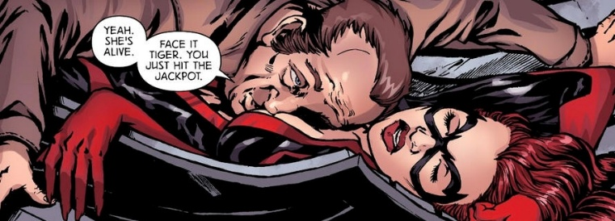
唾液の糸を滴らせ黄色い歯を覗かせた老人が彼女の唇を奪おうと顔を寄せてくる。顔をそらそうとしても薬漬けの身体は思った通りいう事を聞かない。齢60は越えているであろう老人に顎を掴まれ、顔を向けさせられ唇を啜られる。
「甘露。。。甘露じゃ。。。」
うわごとのように呟く男はセイディの胸を押し潰すほどの力で揉みしだきながら、少し柔らかくなってまだ膣内にいる逸物を膣奥に当てたまま腰をくねらせる。
子宮口を擦られる快感にセイディがうぅん！とくぐもった声をあげ、膣がうねると、また逸物は硬くなってくる。
もう時間の感覚は曖昧で、今が一体いつなのか、何日たったのか彼女には定かでなかった。
ただ確かなのは、脱出ではなく、男が一刻も早く満足して行為が終わる事を願うようになって久しかったという事だけだった。
『。。。早く終わって。。。どうか。。。』
どれくらい時間が経っただろうか。数えきれないほどの性交で紅く腫れ上がった陰唇の火照りと、膣孔と肛門を伝って太腿に流れ出た精液の冷たさを感じながら、セイディは轢かれたカエルのように大股を開け、天井を見上げて惚けていた。
先程まで自分にのしかかり一心不乱に腰を振っていた老人は、すでにスーツに着替え、つきものが落ちたようにスッキリとした顔付きでネクタイを締め直している。
「いやぁ。。。。やはり美しいメスをものにすると若返るわい。。。年甲斐もなく四回戦もしてしまったわ。。。。それご褒美をやろう。。。」
老人の手の中のカクテルを見て、セイディの瞳に少し正気が戻る。この窮地から脱するのも、街を救うのも、両親の仇も二の次だ。
とりもなおさず、あれがなくては生きていけないのだから。無抵抗で、むしろ進んで二の腕を差し出してカクテルを打たれる。
薬液が体内に入っていくのをじっと見つめる。
『。。。くる。。。もうすぐ、、、くる！、ああぁ、くる！！、、、きたきたきた。。。。！！！』
雷に打たれたように一瞬で全身を駆け巡る快楽。頭の中の不安や恐怖、恐れや憎しみ、ごちゃまぜの感情が全てピンク色の快楽に一瞬で塗りつぶされるような感覚。
そして遅れて、乳房や陰部に湧き上がってくる火照りと、絶頂への欲求。人生で得られる快感を10回分足して一気に味わうような気持ちだった。
横でなにやら話しかけてくる老人の声も今のセイディには届かない。この快楽の味を一度知ったら、きっと戻れない。一生この心地でいたい。
今のセイディがもし『人生の目的とは？生きる目的とは？』そう問われたら、迷わずカクテルだと答えるだろう。いまや彼女の全てだった。
「全く。。。嘆かわしい。。。あのセイディ・クインがここまでのジャンキーだったとは。。。先代クイン家の我が校への貢献を考慮しても。。。こんな不良行為に耽るようでは残念ながら放校処分を言い渡さざるを得んな。。。」
『どの口が。。。！』そう毒付いてやりたい気持ちもカクテルの快楽が全身を駆け巡り、セイディの頭の中を洗い流していく。
快楽に身をよじるセイディにアツいディープキスを済ませて、メトロシティ大学学長は牢屋を後にした。
あくる日。後ろ手に縛られたままベッドに仰向けになったセイディは今度は髪の薄いの中年男性に馬乗りされていた。既に何度も顔中に欲望を浴びせかけられたのだろう。彼女の顔や髪の毛には乾いてこびりついた白い粘液がべっとりと付着していた。男はセイディの腹に跨り、怒張した逸物をそのメロンのように巨大なバストの間に挟みながら腰を振っていた。自分の手でその双丘を握りながら肉竿を押し潰すように圧迫して腰を振ると、絵も言われぬ快感が押し寄せてきた。
男は狼が遠吠えをあげるように天井を仰いで、腰を前後に激しく動かす。
「。。。先っぽを。。舌を出して、先っぽを舐めまわせ！！！」
悔しさで頭がおかしくなりそうになりながら、セイディは顎を引いて舌を伸ばす。赤く張り詰めた亀頭に当たるざらりとした舌の感触に男の歓声が上がる。
胸の間を前後して自分の眼前に迫ってくる亀頭の鈴口やカリ首をセイディの舌がチロチロと舐めると、たまらず男はおぉうと雄叫びをあげる。
「。。。口を開けろ！！！ベロ出して口を開けやがれ！！！」
男の命令に従い、セイディはその長く分厚い舌を限界まで突き出して大きく口をあけた。従順な態度に気を良くした男は、柔らかな乳肉で一層強く肉竿を締め付ける。腰をぴくぴくと震わせてから、しばしの静寂の後、大量の白濁液を彼女の口内にぶちまけた。一度の発射では止まらず、2度3度と谷間に腰を打ち付けながら、身を振る舞わせて自分の欲望を出し切ると、ようやく満足した男は、ゆっくりと谷間から萎えて少し柔らかくなった逸物を引き抜く。
セイディの突き出た舌に自分の精液まみれの亀頭を押し当て、白濁のジャムを伸ばし広げるようにこすりつける。
射精の余韻に浸りながら今度は、彼女の乳首や乳輪に自分の鈴口やカリクビを押し当ててこべりついた精液を掃除する。
「。。。まだ飲むなよ！！口の中に溜まったジュースをくちゅくちゅして味わうんだ。。。僕の目を見ながらな！！！」
言いつけ通り何度もくちゅくちゅと音を立てて口内の精液を撹拌すると、セイディの鼻腔を突き抜けるようにオスの香りが立ち込め、舌や喉の奥にえぐみのある苦みがあふれる。
「。。。いいぞ。。。よし、、飲み込め。。。」
粘つく精液を飲み下せるよう、一度口内で集める。しばしの躊躇の後、ごくりと喉を鳴らして一気に飲み込む。
『苦い、、、喉にへばりついていつまでも味が消えない。。。。なんて濃さなの。。。。！」
粘りの強い、少し固形分が混じった彼のザーメンを飲み切った後、ハァア。。。と精液の匂いを纏った吐息を吐くセイディに、男はエモいわれぬ達成感を覚える。
セイディの腹から降りて、ベッドの横にあるナイトテーブルに用意しておいた酒を手に取り、ソファに腰掛ける。今夜6度目の射精を終えた彼は極上のウイスキーに舌鼓をうちながら、自分が征服してやった女に語りかける。
「。。。全くなんて下品な体なんだ。。。すごいよ君は。。。ビジランテなんてやらずに、娼婦か愛妾にでもなればよかったのに。。。。ところで、理想を言えばって話だけどね。。。君が今日ここで死んでくれたら、僕の秘密基地で遊んであげられるのになって思うんだ。。。。この地域で出た異常死体は最終的の全て僕が検分する事になっているからね。。。スーパーヒロインの死体は非常に興味深いんだよ。。。。
特殊な体質を持った変異体なのか、、、君みたいに金に物を言わせてハイテクおもちゃでいい気になっているただの小娘なのか。。。ちゃんと確かめるにはひとつひとつ肌や脂肪、筋肉や内臓も取り分けて詳しく調べないとわからないんだ。。。
何人も調べさせてもらったけど、お気に入りの標本は瓶に入れてラベルを貼って、まだ僕の研究室に飾ってあるんだ。。。。今君に話しかけているみたいに、こうやって酒を飲みながらたまにおしゃべりするんだ。。。
でも、最近はルチアーノさんは自分の屋敷では死体を出さないようにしてるみたいで、全然美人の死体にありつけないんだよね。。。」
男が語る吐き気を催すようなおぞましい行為に、セイディは言葉もない。客に抵抗はもちろん、反論や耳障りな批判も許されない。折檻の対象だ。
彼女はただ押し黙っているしかなかった。自分を解剖しようとしている男の横で、まな板の上のタイのようにベットで寝ているしかないのだ。
ごくりと唾を飲み込むと、まだ喉に残っていた彼の精液の苦みと香りが鼻腔を刺激する。
「。。。今日は久しぶりに最高だったよ。。。
残り少ないだろうけど、きみも思い残す事のないよう楽しむといいとよ。。。これは僕からのプレゼントだよ。。。運が良ければ明日には死体になって僕のラボに運ばれることができるはずさ。。。そうなったら、もっと僕と楽しもう！バラバラにして瓶にいれてあげるからさ。。。」
そう言って男は立ち上がると、カバンの中に忍ばせておいたカクテルをとり出す。
「色々金を工面して集めたよ。。。20本全部打ってあげるからね。。。抵抗しないことだ。。。素直に快楽を受け入れれば、最高に気持ち良く逝けるはずだよ！！。。。。」
また興奮し始めた男が怯えるセイディの二の腕に針を差し込み、カクテルを投与し始める。最初こそ死の恐怖に身を捩って逃げようとしたセイディだが体内にドラッグが流れ始めると、その快楽の前にあっさりと降伏してしまう。ピクリと体を震わせて、ゆっくりと全身の力が抜けていく。
「全部打ったよ。。。どうなるか楽しみだ。。。。けど、明日も仕事だからそろそろ行かないと。。。あっ、そうだすまない、酒を飲んだら催してしまって。。。」
男は思いついたようにベッドの上に立つと、チャックをおろして彼女の顔目掛けて放尿し始める。
顔や髪にかかった大量の精液が、変態男の汚水をかけられて洗い流されていく。セイディは無言で涙を流す。
『。。暖かい。。。』中年男の出す黄金のシャワーを浴びながら彼女はただ事が終わるのを待つしかなかった。
幸か不幸か、あの変態医師の思惑通りにはいかず、セイディは翌日も目を覚ました。死に損なった彼女は今夜も違う男の相手をしていた。
「わしはもう歳じゃからあっちの方はもうあまり使いものにならなくてな。。。。ただ。。。年寄りには年寄りの楽しみ方というのが色々あっての。。。」
メトロタウン地方判事は露わになったセイディの秘所を指で弄っていた。彼女の髪の色と同じ赤毛の陰毛のサラサラとした絹のような感触を楽しみ、それから豆や割れ目を指先で弄ぶ。しばらくすると割れ目から溢れ出た愛液が彼の指先をベタベタに濡らし、その指先をおもむろにこすりあわせる。指の間で糸をひくセイディのエキスを彼女に見せつけるように啜る。抵抗すれば暴力と追加のカクテルが待っていることをこれまでの監禁生活で思い知ったセイディは不本意ではあるが、自ら股を開き、老人に自分の腫れぼったく肥大し、少し薄紫に変色してきていた陰唇を見せつける。
『気持ち悪い。。。』しわがれた声と骨ばった指の感触に身の毛のよだつ思いで吐き気がする。決して感じている素振りを見せまいと表情をこわばらせるセイディだが、また自分の下の口をその枯れ木のような指でこねくりまわし始めた老人が放った言葉に耳を疑う。
「。。。腕を入れてみよう。。。」
イカれているのだろうか、この男は。この気持ちの悪い白髪の老人がひそかに抱える常軌を逸した変態的願望の餌食に自分がされようとしていると思うと、セイディは信じられないといった面持ちで、絶句してしまう。これまで出会ったどんな男達よりも邪悪な、悪魔のような笑顔で微笑むこの老人に、心底の恐怖を覚え、ドラッグで半分惚けていた彼女の頭も正気を取り戻しかける。
「冗談じゃないわ！！！この変態野郎！！！！これ以上私に指一本でも触ったら、必ず殺してやるわ！！！！！」
悪態を吐きながら両手を拘束する鎖をガシャガシャと鳴らして暴れるセイディ。
「誰か！！！この変態じじいを止めて！！！！私を殺す気よ！！」
牢屋の外にいるルチアーノの部下達に助けを求めるが、救いの手が差し伸べられるはずもない。老人は激しく暴れる彼女の足を捕まえて、一つずつ足枷を嵌めて壁に固定していく。とうとう両足を固定され、男が滑車を回し始めると、セイディの両足は強制的に広げられ、その秘所を大きく曝け出してしまう。
「やめて！！！。。。やめてくれ！！！！。。。。やめろおぉぉお！！！！！」
泣き叫ぶセイディの姿により一層興奮した老人は、鼻息を荒げながら、肘まであるゴム手袋を装着し、セイディににじりよってくる。
「。。安心しなさい。。。私はこの分野では専門家なんじゃ。。。結んで開いてという遊びがあっての。。。腕を入れてからやると、最初は嫌がってる女も皆病みつきになるようでの、、、みんな涙を流して喜ぶんじゃ。。。」
老人はセイディの股の間に顔を滑り込ませると、硬くとがった陰核を舐めながら、節くれだった指で彼女の隙間を広げるように滑り込ませてくる。
「。。。しっかりほぐしてやるから安心しなさい。。。最初は痛むかもしれんが拳まで入ったらもう何の心配もいらんからの。。。肘まで入ったら結んで開いてじゃ。。。。」
その夜は、階下から響き渡るセイディの悲鳴が階上で働く手下達に聞こえるほどけたたましく、夜通し鳴り響いた。
『。。。狂っている。どいつもこいつも。。。この街もみんな狂ってる。。。』
自分と同じように捕えられ、恐らく失意と屈辱のどん底で葬られたのであろう他のビジランテ達も同じ事を考えたのだろうか。
自分が守ろうとした街。家族が愛した街。だがそこを牛耳る男達は富、利権、保身に塗れた獣だ。
上流階級という身分と小綺麗な身なりというベールの下に歪んだ欲望を隠した獣達の性欲のはけ口にされる。
コスチュームを身にまといシルクとして街に初めて飛び出したとき、こんなことになると想像していただろうか。
今となっては思い出せないが、セイディにとって確かなのはこの悪魔達の檻から抜け出す術はないということだった。
⑦シルクの最期
牢屋の扉が突然開く。客が来るならもう少し遅いはずだが。湧き上がる疑問に答えが出る間もなく、ルチアーノの手下たちが冷酷な表情で部屋に入ってくる。
「。。。喜べ。お出かけの時間だ。。。」
セイディは折檻のせいでボロボロに破けたシルクのコスチュームを久しぶりに着させられ、改めて後ろ手に鎖で拘束され、車に押し込められた。 屈強な男達に左右を挟まれて、腹には銃が突き付けられている。逃げ出す事はできない。 着いたのは街外れの埠頭。不穏な雰囲気を感じるが、首根っこを掴まれ銃を突き付けられ無理矢理歩かされる。海にぽつんと突き出た桟橋の先に、 一足先に来ていたロキシーが手下達と待機していた。
ロキシーの目の前に立たされるや否や、セイディの腹に彼女の鋭い拳が突き刺さる。たまらず嗚咽を漏らしてセイディは震えながら膝をつく。
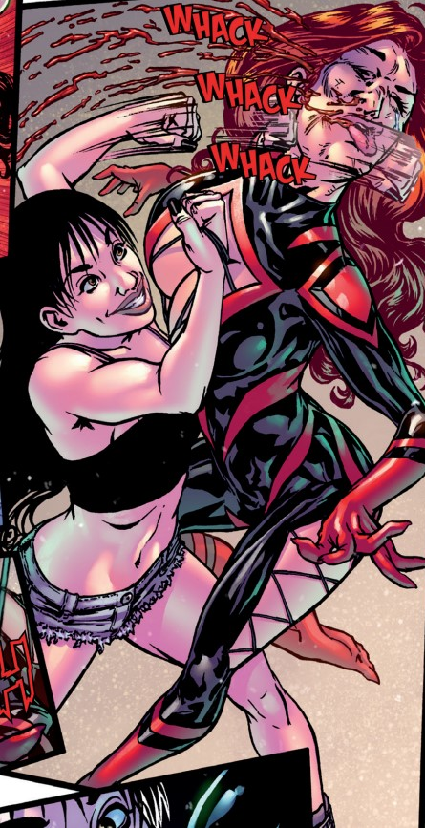
「もう始末していいから顔でもどこでも殴っていいってさ」
ロキシーは手下達からバットを受け取ると、今までの鬱憤を晴らすようにセイディを殴りつける。倒れると手下達がすぐにセイディを引き起こす。動くと殴りにくいからしっかり押さえててねと無邪気な声でお願いするロキシーの命令に従い、もはや自力では立っていられないセイディを手下達が支え、再びロキシーの振り回すバットが彼女をサンドバッグにする。顔を腫らし、切れた口内からは血が漏れ、セクシーな衣装から覗く肌は内出血で暗く滲んでいる。右のこめかみ付近に良いのが命中するとセイディの右目は青黒く腫れ上がり、いよいよ彼女の膝はよろよろと笑い出す。
夢中になっているロキシーに恐る恐る手下達が「姉貴。。。これ以上は死んでしまいます。俺達のお楽しみもありますし、そろそろ。。。」と声をかけると、ロキシーは急に思い出したように目を丸くして、そうだったわねと手を止める。
良い汗かいたわと血染めのバットを側にいた手下に渡すと、ここからは貴方達の時間ねとウインクして、自分は車の後部座席に腰をかける。部下には御褒美は絶対に欠かさないのがロキシーのモットーだ。運転手にお願いして、助手席の収納からお菓子の箱とお気に入りのカートゥーン雑誌を出してもらい、どれから食べるか吟味しているロキシーだが、まだ手下達が呆然としているのに気がつくと、私はどっちでも良いけど死んじゃう前に楽しんだ方が貴方達も楽しめると思うわよと声をかける。
ロキシーの合図でセイディに群がり始めた男たちは、弱弱しくも抵抗する彼女の脚を押さえ無理矢理開かせると、破れたコスチュームの隙間から自分の剛直を突き入れ始める。我慢できない他の男たちは彼女の髪を鷲掴みにして頭を固定する。ナイフを顔に突き付けられ、「少しでも歯が当たったりヌルい事しやがったら、これで目ん玉をくり抜いてやる」と耳打ちされ、セイディは観念して男達の逸物を頬張りだす。自分達のリーダーの凶行に戦々恐々としていた男達だが、事が始まると徐々に威勢を取り戻し、セイディの痴態に歓声を上げ始める。
数時間後。満足した手下達がお待たせしましたとロキシーに声をかけると、雑誌を顔に載せてウトウトしていた彼女はひとあくびして身体を起こす。読み進んだページを忘れないよう折り目をつけてから雑誌を後部座席に投げ捨てると、男達の欲望の餌食となったセイディのもとにゆっくりと歩みよる。
地面にうつ伏せで身体を震わせているセイディを足で蹴り転がして仰向けにさせると、惚けたセイディの虚ろな表情を眺める。
全身を精液で塗れ、口や股から大量の白濁を垂れ流すセイディの髪を掴んで、引き上げる。まだ焦点の合っていない彼女の目を見ると、手下の1人が加えているタバコをもらって、破れた衣装から露出した乳頭にタバコを押し付ける。乳首が焼かれる痛みに目をぐっと見開いて呻くセイディを見て、
「やっと目を覚ました。。。。まだ生きてるなんてほんとすごいわね。。。」と声をかける。
手下に目配せすると男達は慣れた手付きでセイディの足首を鉄の足枷で固定する。全身を鎖でがんじがらめに巻かれて、足枷には太く頑丈な鎖がつながり、その先には巨大な鉄球が繋がっている。
ロキシーは冥土の土産にと自分達の計画を説明する。セイディには女ヒーロー達の誘拐連続殺人事件の犯人になってもらう。
彼女はこれから海の底に沈められるが、世間は犯罪がバレた女が行方をくらませたと思うだろう。
ロキシーはシルクとして唯一の街の公認ヒーローになり、ルチアーノの表と裏からなる街の支配は盤石なモノになる。
彼女の非情な言葉で自分の最期を悟ったセイディは呆然、無言でただロキシーを見上げることしかできなかった。
ロキシーの合図で彼女は男達に両脇を抱えられながら、桟橋の縁まで引きずられて行く。
桟橋の縁に立たされ水際を向かされたセイディは抵抗らしい抵抗も出来ず、暗い水面を見つめる事しか出来ない。
どうする？自分で飛ぶ？俯いたセイディの顔を覗き込みながらロキシーは問いかける。
「。。。他のやつらはね、、、皆自分で飛んだよ。。。」
もはや自分に助かる道が無いことは明らかだった。本来ならセイディもこれまでに彼らの手にかかった他のヒロイン達と同様、悪に屈しない矜持を見せるべきなのだろう。そう頭で分かっていても、彼女の足は地面に根が張ったように重く張り付き動かない。さっきまでと打って変わって静まり返った桟橋に、徐々に早くなるセイディの呼吸音とさざなみが岸にぶつかる音だけが響く。
「あの薬を打たれまくって男達にさんざん抱かれたでしょ？。。。多分妊娠してるわよ、、、あの薬は排卵剤でもあるしね。。。。彼じゃなくても他の誰かの種が当たってるかもしれないけど、それでも生きたいの？」
ロキシーは無邪気な声の調子を保っているがその口元は意地悪く歪んだ笑みをたたえている。残酷な問いかけは、セイディが目を背けてきた事実を否が応でも彼女に直視させる。両親の仇をとると誓った自分が、その仇に抱かれ、誰の種かも分からない子を孕まされ、連続殺人の汚名をきせられようとしている。仮に生き延びる事ができたとしても憎い悪魔の子供を産み、そして恐らくはあらぬ罪を次々ときせられ余生を檻の中で過ごす事になるだろう。
ルチアーノの権力は警察や司法、あらゆる場所に及んでおり、シルクの正体セイディ・クインの素性がバレてしまった以上、彼の手から逃れる事は難しいだろう。
なぜ自分はこんな無謀な戦いを始めてしまったんだろう。一瞬ともいえる時間の間にセイディの頭の中を様々な思いが駆け巡る。
認めたくないが、後悔という言葉が一番的確だった。一度思ってしまえば堰を切ったように後悔の念が溢れ出てくる。
1年前、コスチュームに身を包み、街の犯罪を浄化すると息巻いていた自分。
チンピラや街のゴロつきどもを打ち倒して得意になっていた自分。
同じ志を持ったビジランテ達が続々と現れ、本当にこの手で街をルチアーノの支配から救うことができるかも知れないと、今思えば子供じみた妄想に取り憑かれていた自分。過去に戻れるなら引き返せと自分に言ってやりたかった。両親の事は何もかも忘れて、普通の学生として生きろと。両親の残してくれた屋敷と財産があるのだから、思いっきり贅沢して絵に描いたような頭空っぽの金持ち女でいろと、、、少なくとも若くしてこんな惨めな死を遂げる事はない筈なのだから。。
冷たい潮風が腫れ上がって痛む全身の皮膚を心地良く撫でる。。。。
『誰かに抱かれていたときは、、、、暖かかったな。。。。」ふと思い出すのは男たちに抱かれた屈辱の日々のこと。自分は奴らに凌辱され、汚された。 それでも与えられる快感は、抱きしめられる暖かさは生きている証だった。
「。。。。死にたくない！」
先程から止めど無く流れ続ける涙を止める事もできず、セイディは呟いた。
その言葉はロキシーが彼女から一番聞きたかった言葉だった。気高いセイディ・クインの心を打ち砕き無様に命乞いさせる事に成功したのだ。 ロキシーは静かに彼女を見つめていた。
「。。。。。生きたいんだ。。。彼らの子を孕んでいるかもしれないのに。。。それでも生きていたいんだ。。。両親の仇の子を産むことになっても。。。もう日のあたる場所に戻ってくる事はできなくても、、、生きたいのね？？。。。」
今度はもっと明確に伝わるようにセイディは痛みを堪えて一心不乱に頷く。そして一縷の望みを探して言葉を紡ぐ。
「。。。ルチアーn。。。。。スピッゾさんは私のお腹の事知っているの？ 。。。子供の事を知ったらきっと彼だって。。。。。そうだ彼じゃなくてもメトロ大の学長や判事さんだっていいわ。。。なんでも言うことを聞くから。。。。私を欲しがっている人の女になるわ、、、そうあなたが電話してくれれb」
情けない命乞いにロキシーは声を上げて笑い続ける。
「。。。やっぱり折れたね。。。あんた達はみんな同じ。。。いざとなったら結局命が惜しいの。。。他のビジランテ達が自分で飛んだって言ったでしょ。。あれは嘘。。。。。本当は、貴女と同じように、いよいよ始末されるとなったら命乞いする奴らばっかりだったわ。。。。。」
セイディは黙ってロキシーの言葉に耳を傾ける。
「。。。確かに何人かはあの変態オヤジ達に水揚げされていったわ。。。飽きるほど女を抱いてる殿方たちだけれど、なにか金銭に触れるものがあったんでしょうね。。。みんな地下室や別荘に牢屋を設けて何人も女を飼ってるはずよ。。。。。」
「。。。。！！だったら、、、私もそn」
死なずに済むのなら、自分だって愛妾になるというセイディの必死の懇願を遮って、ロキシーは冷たく言葉を続ける。
「。。。そのつもりならとっくに声がかかってるわ。。。彼ルチアーノ様が捕らえて調教し、有力者の方々に味見させて、、、気に入った女は高く買い取られる。。。でもあなたはここにいる。。。そういうこと。。」
セイディは言い返すことができない。急速に口内が乾いてくるのを感じる。彼女には理解できなかった。
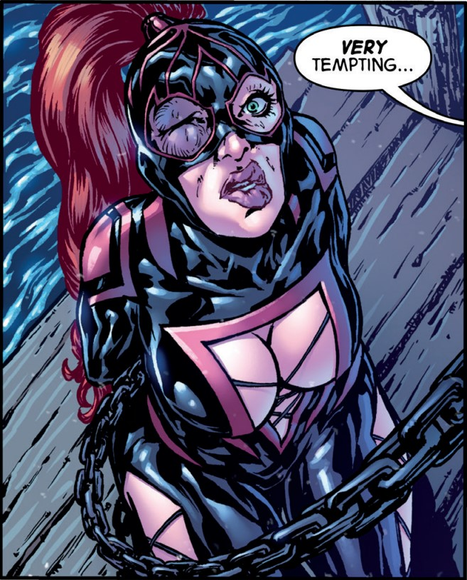
「あなたの財産も何もかも私達のものに出来たし、こそこそ集めていた証拠品もどきも全部処分したわ。。。。あなたに興味がありそうな方々には一通り声をかけて、全員あなたを楽しめたはず。。。。それで、私は嫌だったんだけど、最後にあなたを買い取りたい者がいないか一応聞いたの。。。。それがルールだから。。。で、結局買い手は現れず、、、、貴女は処分ということに決まったわけ。。。。」
ありえない。自分を抱いた男たちはみんな自分に夢中だったはずだ。鍛え上げた肢体と美貌を愛で、味わい、最高の女だと言って抱いていたはずなのに。
ロキシーの策略ではないだろうか？私が買い取られないよう根回しをして。そうとしか考えられなかった。
「。。。呆れた、、、、抱かれている最中に男に言われた言葉を、そのまま信じるなんて。。。世間知らずも度が過ぎるわね。。。まぁ、そういうことよ。。。
貴女は別に特別なんかじゃない。。。彼らが日々使い捨てる遊び相手の一人だったってこと。。。話はもう十分よね。。。」
ロキシーは冷静に、セイディに気付かれないよう、何気ない仕草で手下に合図を送る。
突然、背後からセイディの口内に布きれが詰め込まれ、その上からダクトテープがぐるぐると巻かれる。
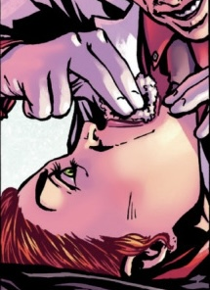
手下達の間で、「あの布切れにたっぷり俺たちのザーメン染み込ませてやったぜ！！！」と笑いがおこる。
いきなり口の自由を奪われ再びジタバタと暴れ始めるセイディだが、もう殆ど力は残っておらず、満足な抵抗はできない。
ダクトテープの隙間から、口の中に溢れる精液の香りと味を堪えながら、必死に舌を動かして、およそ意識していなくては言葉とも分からない悶え声で「待って！！！助けて！！」「死にたくない！！！」と叫ぶ。
「。。。。見苦しいわよ。。。飽きるほど抱いてもらえたんだし、もう思い残すこともないでしょ。お口の中のザーメン雑巾は私のかわいい手下達のアイデアみたいだけど、最期の瞬間まで口寂しくなくて良かったじゃない。」
笑いながら語りかけるロキシーはセイディの顎を掴んで上下に無理矢理口を動かす。布に染み込んだたっぷりの精液が口内に溢れ出し、くぐもった嗚咽と呻き声がマスク越しに聞こえてくると、ロキシーは必死に笑いを堪える。
「じゃあね。。。。シルク。。。いや、、、間抜けなセイディ・クイン。。。」
ロキシーが目くばせすると、セイディの背後で、手下達が鉄球を勢いよく海に放り込む。ドボンという水音に、何が起きたか分からないセイディは間の抜けた声を漏らした。太い鎖が水の中に物凄い速度で流れ落ちていく音が響く中、ロキシーは桟橋からセイディを蹴落とした。セイディは最後にもう一度呻いて、天を仰ぎながら目を大きく見開いて、暗い水面に吸い込まれていった。絶望と恐怖に染まったその瞳を、最後の一瞬までロキシーは見つめていた。
グングンと沈みゆく鉄球に引っ張られ、セイディは水底に落ちていく。
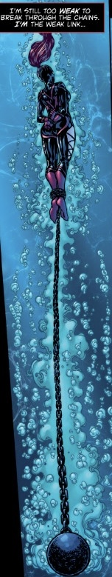
全身に絡みつく鎖で身じろぎ1つ出来ず、両手は後ろできつく縛られ、足首を拘束する足枷に繋がったおもりは無慈悲に彼女をほの暗い深淵に引きずり込んでいく。身を捩ってもどうする事もできない。
『外れない。。。！手足も全部、、、動けない。。。！！！』
一縷の望みをかけ、腕のシューターを発射してみるが、当然、既にカセットは空で糸は出ない。 とうとう真っ暗な海底に辿り着くと、急激な潜水による水圧で鼓膜は痛み、肺が突然潰されるような息苦しさと激しい頭痛が押し寄せる。
光の届かない水底は闇に包まれ、見上げる月の光が何十メートルも上に微かに見えるだけだ。目を凝らせば自分と同じように始末されたであろう、かつてマフィアと戦いいつに間にか消息を絶ったビジランテ達の亡骸がいくつも沈んでいる。
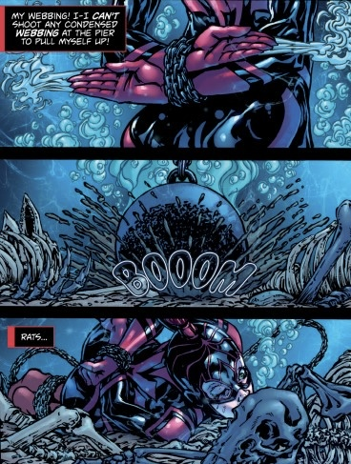
ふと見るとセクシーな衣装を纏った骸骨の手に握られた剣が目に入る。その剣でこの逃れ難い死の淵にいる自分が助かる筈はないが、死を目前とした生き物はすべからく、藁にもすがる思いで何かに希望を託してしまう。必死にもがいて死体が握っている剣に縋りつこうとするが鎖の長さが足りず、届かない。
渾身の力を込めても砂中にめり込んだ鉄球はびくともせず、眼前の剣を握ることはできない。しばらくすると、低い呻き声を上げてギャグボールの隙間から大量の泡を吹き出すセイディ。
『いけない。。。息が。。。』
霞んでいく視界と次第にゆっくり溶けるように消えていく意識の中、酸欠に陥った身体は大きくのけぞり、酸素を求めてあらぬ方向に顔を向けながら痙攣し始める。
次第に痙攣も弱くなり、力の抜けた体は重力に従ってゆっくりと水底に横たわる。最後の痙攣を終えると、わずかな泡が口元から漏れ出る。そしてセイディは動かなくなった。
(場面イメージ図13,14参照)
セイディの屋敷で見つけた水中ドローンのカメラで、彼女の溺れる様子を一部始終を見ていたロキシーは車の後部座席で満足そうにロリポップの包装を開け始める。
「姉貴。。。。そろそろずらかりますか？」
手下たちが恐る恐る尋ねるが、彼女は無視して鮮やかなマーブルカラーのキャンディを口に含む。
自警団気取りのいけすかない女をこの海に沈めるのはもう何度目かだが、こうやって間近で最期の様子を見届けれられるのはセイディのおかげだ。
「みんな見てよこれ！！！。。。とっても良いおもちゃをもらったわ！！！。。。。」
彼女は嬉しそうに呟き、ドローンが映し出す水中の様子をモニター越しに眺める。
水底で時々波に揺られながら漂うセイディの体を眺めながら、口に広がるマンゴーフルーツとパインアップルのフレーバーを楽しむ。
15分ほど掛けてロリポップを舐め切ったロキシーはイタズラを思いついたような表情で顔を上げると、近くの手下達を呼び寄せて、1人にモニターを手渡す。
「今ちょうど水中の蜘蛛女をアップにしているから、あなたたち、この女の顔をよく見ててちょうだい♪」
モニターに映った、既に目から生気が消え、ピクリとも動かないセイディの死に顔をまじかで見て、手下達は息を飲む。
「ここら辺の海底深度が80mぐらいとしたら。。。後もう少し。。。」
ロキシーは1人ごちながら、桟橋から一歩一歩確かめるようにゆっくりと歩みを進めて桟橋を離れていく。
『そろそろ、、、』ロキシーがそう思った瞬間、モニターを見せられていた手下達からうわっ！！と悲鳴が上がる。
それに続いて数秒後、海底から小さく低い振動音が響いた。それはロキシーから離れ過ぎたせいで、セイディの脳内の爆弾が破裂した音だった。
そうとは知らずセイディの頭が吹き飛ぶ瞬間を目撃してしまった手下達。ある者は腰を抜かして地面に尻餅をつき、ある者は桟橋の縁に嘔吐していた。
ロキシーは再び桟橋まで戻って、地面に置かれたモニターを拾い上げて自分の作品の出来栄えを確認する。
血飛沫と肉片のようなモノが混じった砂煙が立ち込めるその先をじっと見つめていると、徐々に靄が晴れてくる。
そこにはかつて頭部だったはずの場所で、弾けた柘榴のような血と肉の華が咲いたセイディの身体が転がっていた。
「。。。任務完了ね。。。」
ロキシーは、ようやくドローンを海上に呼び戻しモニター閉じる。
「皆待たせてごめんなさい、すっかり冷えてしまったわね、帰りましょう。」
数人の手下達に後始末を命じて港を後にした。
⑧エピローグ
半年後。ルチアーノの再選に湧く街。戦後最大の好景気を迎えた人々はテレビの登場やロックンロールの流行、アメリカンドリームと大量消費の気運に大いに浮かれた。大衆にとってビジランテ達の失踪事件は過去のものだった。
ルチアーノの広報戦略のおかげで、今や彼は街の人気者だ。これまで美人ヒロインとして一部の市民に密かな人気を博していたシルクは今や市の公認ヒロインであった。そして驚いたことにルチアーノの恋人でもあった。公私ともに彼の熱烈な支持者となったシルクはこれまでのような世を忍ぶ姿勢を一変させ、打って変わりメディアへ積極的に露出。
下世話な想像を掻き立てる市長とのプライベートやゴシップへの際どい発言などリップサービス旺盛なシルクは最初こそ賛否両論あったがすぐに世間の人気を集め、ルチアーノ市長とシルクは街のパワーカップルであり彼らの支配は盤石となった。
彼らの最近の一番の活躍は、女性ヒロイン連続失踪事件の犯人である大富豪の娘セイディ・クインの正体を暴いたことだ。クイン邸から押収されたとされる女性ヒロインのスナフ写真やドラッグ、武器の売買記録などは世間の彼女に対する見方を一変させた。肝心の彼女はいち早く海外に逃亡したのか、それとも犯罪に深く関わり過ぎたことで身を滅ぼしたのか。。。行方をくらましたものの、ひとまず犯人が突き止められた事は亡くなったヒロイン達の無念を幾許か慰めるでしょうとアナウンサーは語る。
報道陣の前で、仲睦まじく市長に寄り添い、腰に手を回されたシルクは、両親の死というトラウマがセイディ・クインの心に刻んだ闇は同情できるが、殺人や犯罪の言い訳にはならない。私たち善良な市民は悪に決して屈しないと語る。マスコミの質問に流暢に答え終わると、最後に重大発表をと、シルクは自身の薬指にはまる高価な指輪を見せつけて市長との婚約を発表。街きってのセレブリティカップルの婚約発表に、セイディの話題は瞬く間にかき消えていった。

